|  |
| --- |
| Prueba de Caja Blanca |
| ***“Control de Inventario para Local de Ventas”*** |
| **Integrantes:** Samuel Dávalos Micaela Jácome Daniel Palacios Ezequiel Troya  **Fecha 2025-02-25** |

Tabla de contenido

Prueba caja blanca 4

REQ 001 ACCESO AL SISTEMA 4

1. CÓDIGO FUENTE 4

2. DIAGRAMA DE FLUJO (DF) 4

3. GRAFO DE FLUJO (GF) 5

4. IDENTIFIACCIÒN DE LAS RUTAS (Camino básico) 5

5. COMPLEJIDAD CICLOMÁTICA 5

Prueba caja blanca de 6

REQ 002 CONTROL DE LOS PRODUCTOS CON UN SISTEMA CRUD 6

6. CÓDIGO FUENTE 6

7. DIAGRAMA DE FLUJO (DF) 6

8. GRAFO DE FLUJO (GF) 7

9. IDENTIFIACCIÒN DE LAS RUTAS (Camino básico) 7

10. COMPLEJIDAD CICLOMÁTICA 7

REQ 003 VENDER PRODUCTOS DEL SISTEMA 8

11. CÓDIGO FUENTE 8

12. DIAGRAMA DE FLUJO (DF) 8

13. GRAFO DE FLUJO (GF) 9

14. IDENTIFIACCIÒN DE LAS RUTAS (Camino básico) 9

15. COMPLEJIDAD CICLOMÁTICA 9

REQ 004 VISUALIZAR LOS PRODUCTOS 10

16. CÓDIGO FUENTE 10

17. DIAGRAMA DE FLUJO (DF) 10

18. GRAFO DE FLUJO (GF) 11

19. IDENTIFICACIÒN DE LAS RUTAS (Camino básico) 11

20. COMPLEJIDAD CICLOMÁTICA 11

REQ 005 VISUALIZAR LAS VENTAS 12

21. CÓDIGO FUENTE 12

22. DIAGRAMA DE FLUJO (DF) 12

23. GRAFO DE FLUJO (GF) 13

24. IDENTIFIACCIÒN DE LAS RUTAS (Camino básico) 13

25. COMPLEJIDAD CICLOMÁTICA 13

Historia de Revisión

|  |  |  |  |
| --- | --- | --- | --- |
| **Fecha** | **Versión** | **Descripción** | **Autores** |
| 13/Febrero/2025 | 1 | Versión inicial | Samuel Dávalos  Micaela Jácome  Daniel Palacios  Ezequiel Troya |
|  |  |  |  |
|  |  |  |  |
|  |  |  |  |
|  |  |  |  |

# Prueba caja blanca

## REQ 001 ACCESO AL SISTEMA

### CÓDIGO FUENTE

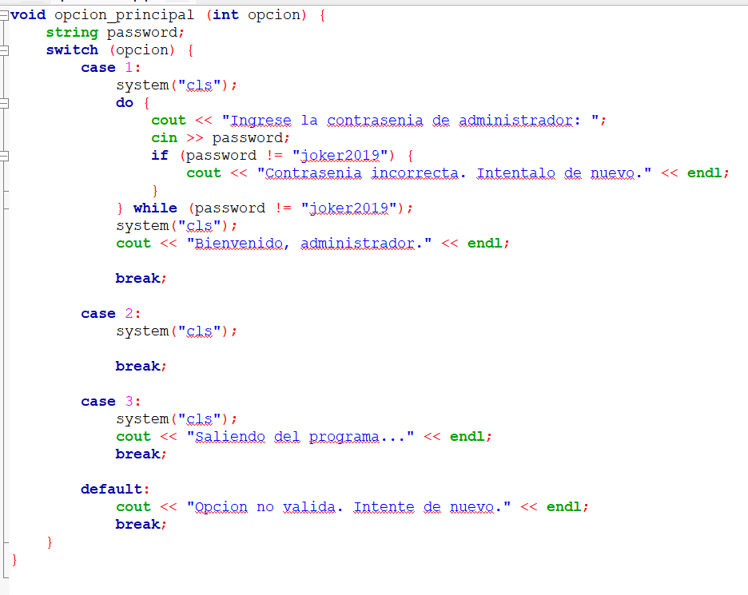

### DIAGRAMA DE FLUJO (DF)

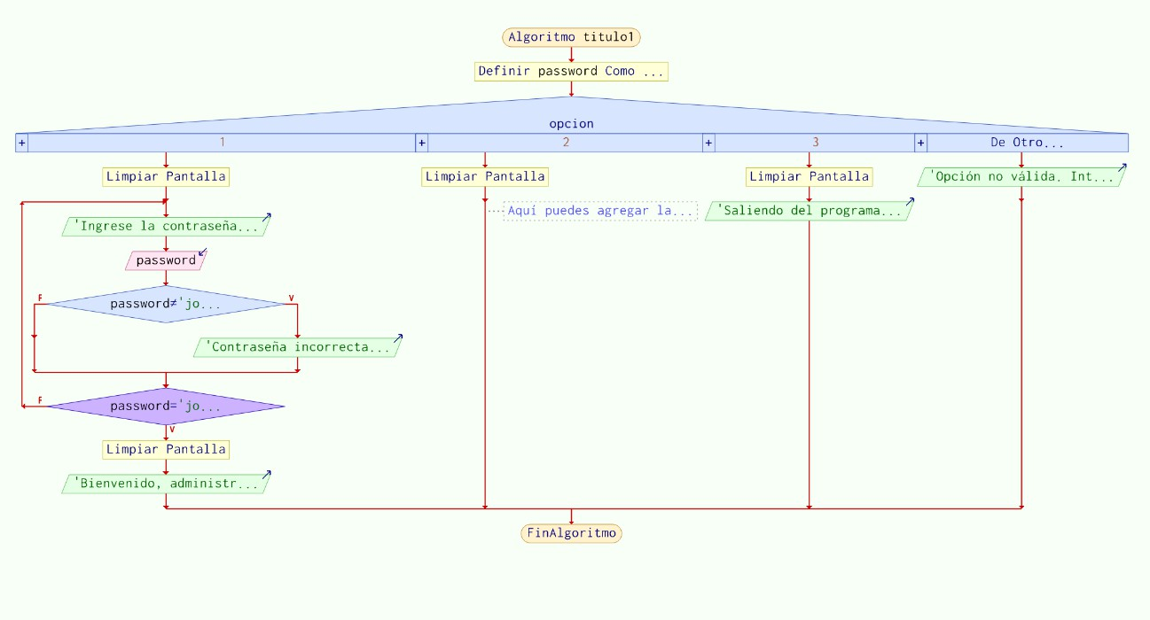

### GRAFO DE FLUJO (GF)

1. IDENTIFIACCIÒN DE LAS RUTAS (Camino básico) **RUTAS**

R1: 1 → 2 → 5 → 10→ 11

R2: 1 → 2 → 6 → 11

R3: 1 → 2 → 3 → 7 → 8 → 9→ 11

### COMPLEJIDAD CICLOMÁTICA

Se puede calcular de las siguientes formas:

* + V(G) = número de nodos predicados(decisiones)+1 V(G)=2+1=3
  + V(G) = A – N + 2 V(G)= 12-11+2=3

DONDE:

**P:** Número de nodos predicado

**A:** Número de aristas

**N:** Número de nodos

# Prueba caja blanca de

## REQ 002 CONTROL DE LOS PRODUCTOS CON UN SISTEMA CRUD

### CÓDIGO FUENTE

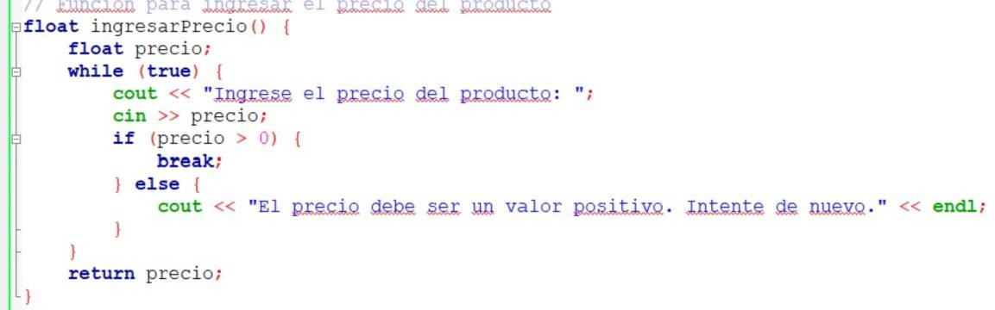

### DIAGRAMA DE FLUJO (DF)

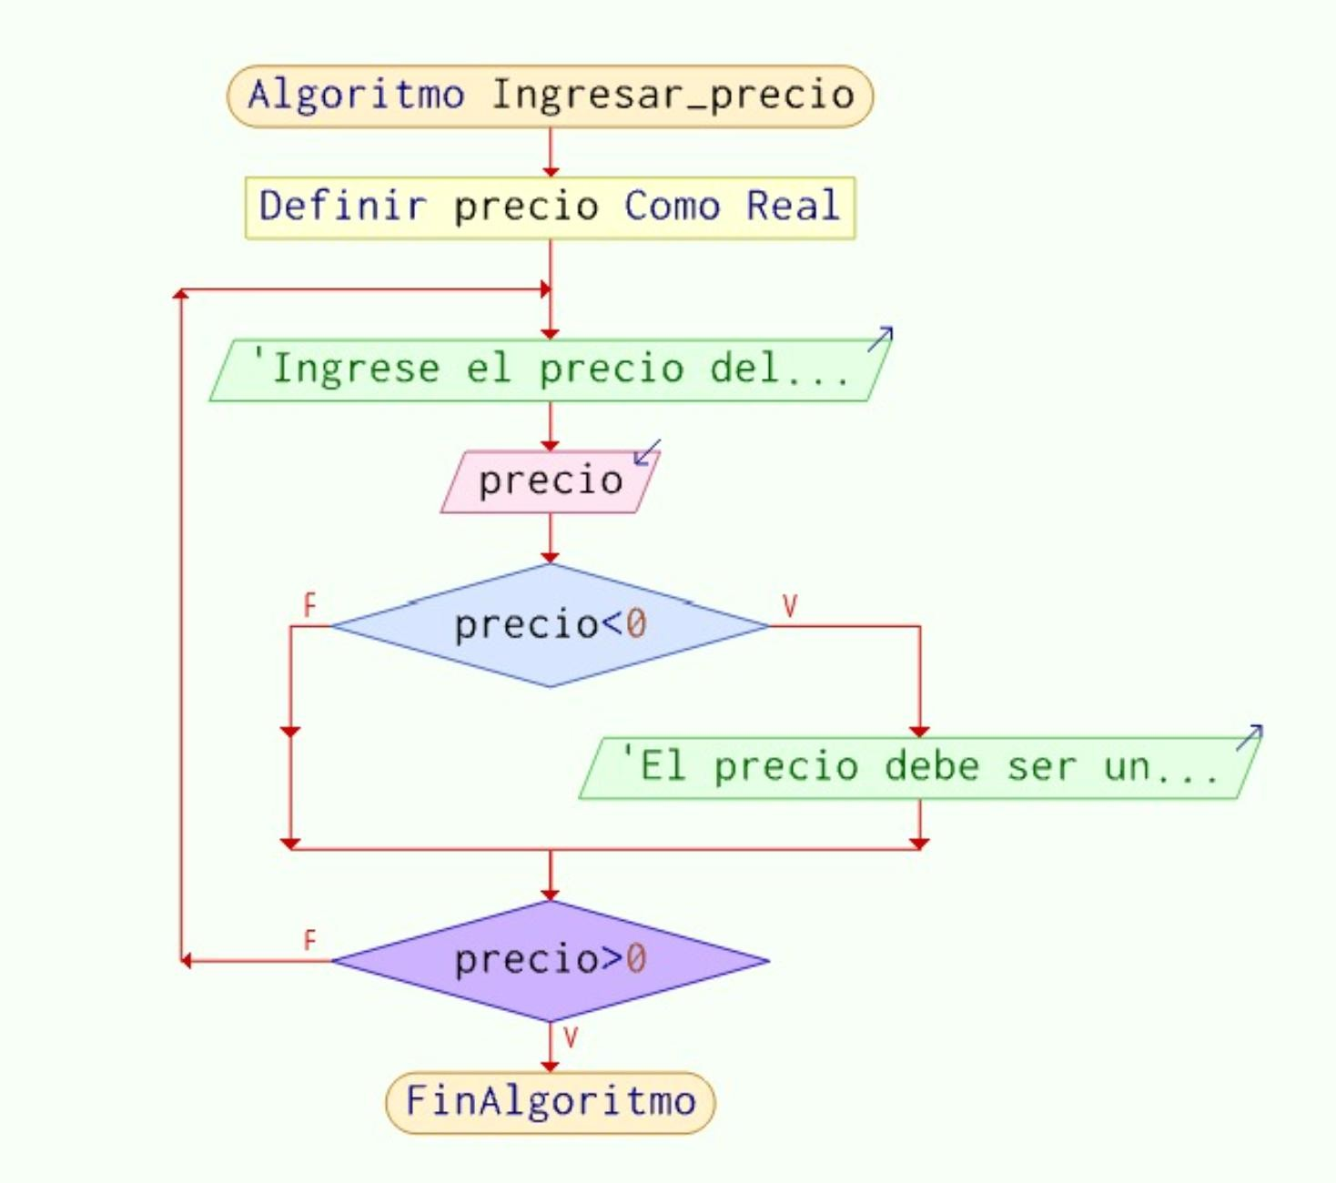

### GRAFO DE FLUJO (GF)

1. IDENTIFIACCIÒN DE LAS RUTAS (Camino básico) **RUTAS**

R1: 1 → 2 →3→ 5→ 6

R2: 1 → 2 →3→ 4→ 5→ 6

R3: 1 → 2 →3→ 4→ 5→ 2

### COMPLEJIDAD CICLOMÁTICA

Se puede calcular de las siguientes formas:

* + V(G) = número de nodos predicados(decisiones)+1 V(G)=2+1=3
  + V(G) = A – N + 2 V(G)= 7-6+2=3

DONDE:

**P:** Número de nodos predicado

**A:** Número de aristas

**N:** Número de nodos

## REQ 003 VENDER PRODUCTOS DEL SISTEMA

### CÓDIGO FUENTE

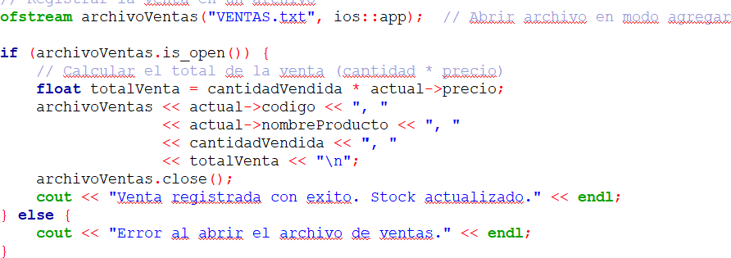

### DIAGRAMA DE FLUJO (DF)

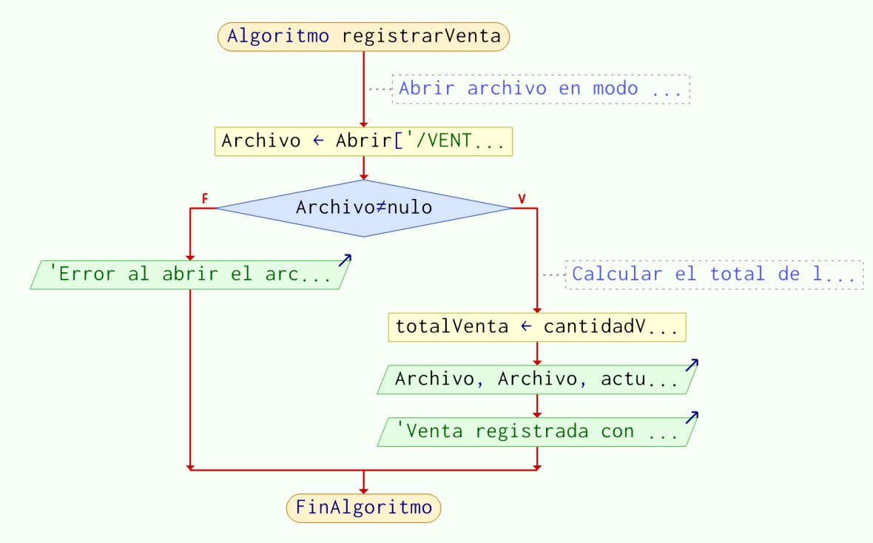

### GRAFO DE FLUJO (GF)

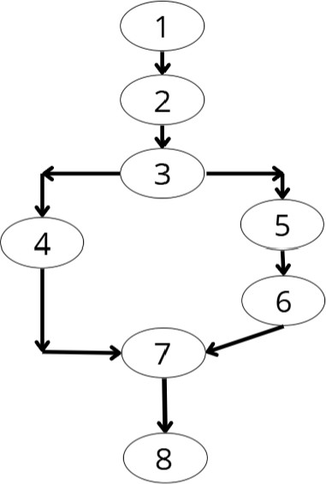

1. IDENTIFIACCIÒN DE LAS RUTAS (Camino básico) **RUTAS**

R1: 1 → 2 →3→ 4→7→ 8

R2: 1 → 2 →3→ 5→ 6→ 7→ 8

### COMPLEJIDAD CICLOMÁTICA

Se puede calcular de las siguientes formas:

* + V(G) = número de nodos predicados(decisiones)+1 V(G)=1+1=2
  + V(G) = A – N + 2 V(G)= 8--8+2=2

DONDE:

**P:** Número de nodos predicado

**A:** Número de aristas

**N:** Número de nodos

## REQ 004 VISUALIZAR LOS PRODUCTOS

### CÓDIGO FUENTE

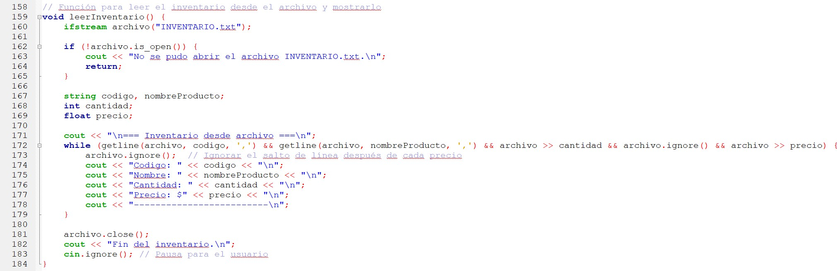

### DIAGRAMA DE FLUJO (DF)

### GRAFO DE FLUJO (GF)

### **IDENTIFICACIÒN DE LAS RUTAS (Camino básico)**

**RUTAS**

R1: 1 → 2 →3→ 4→ 5→ 6→ 8→9 R2: 1 → 2 →3→ 5→ 6→ 8→9

R3: 1 → 2 →3→ 4→ 5→ 6→ 7→ 6→ 8→ 9 R3: 1 → 2 →3→ 5→ 6→ 7→ 6→ 8→ 9

### COMPLEJIDAD CICLOMÁTICA

Se puede calcular de las siguientes formas:

* + V(G) = número de nodos predicados(decisiones)+1 V(G)=9+1=10
  + V(G) = A – N + 2 V(G)= 10-9+2=3

DONDE:

**P:** Número de nodos predicado

**A:** Número de aristas

**N:** Número de nodos

## REQ 005 VISUALIZAR LAS VENTAS

### CÓDIGO FUENTE

### DIAGRAMA DE FLUJO (DF)

### GRAFO DE FLUJO (GF)

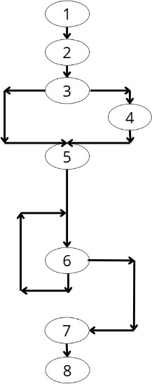

### **IDENTIFIACCIÒN DE LAS RUTAS (Camino básico)**

**RUTAS**

R1: 1 → 2 →3→ 4→ 5→ 6→ 7→8 R2: 1 → 2 →3→ 5→ 6→ 7→8

R3: 1 → 2 →3→ 4→ 5→ 6→ 6→ 7→ 8 R3: 1 → 2 →3→ 5→ 6→ 6→ 7→ 8

### COMPLEJIDAD CICLOMÁTICA

Se puede calcular de las siguientes formas:

* + V(G) = número de nodos predicados(decisiones)+1 V(G)=8+1=9
  + V(G) = A – N + 2 V(G)= 9-8+2=3

DONDE:

**P:** Número de nodos predicado

**A:** Número de aristas

**N:** Número de nodos